JELOVNIK OD 29.04.2013.DO 03.05.2013.

PONEDJELJAK | ČAJNA NA KRUHU,ZDENKA SIR ,KRUH ,ČAJ I JABUKA  
UTORAK | MESNA ŠTRUCA,PIRE KRUMPIR,KRUH I CEDEVITA  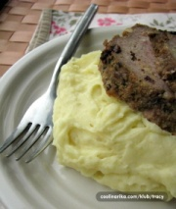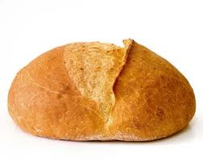
SRIJEDA | PRAZNIK RADA
ČETVRTAK | DAN ŠKOLE
PETAK | VOĆNI JOGURT I PETIT KEKSI  

